Fecha: 14 de julio de 2014

Boletín de prensa Nº 1079

CONFIRMAN INVERSIÓN DE $35 MIL MILLONES PARA AEROPUERTO ANTONIO NARIÑO

Tras el compromiso del Presidente de la República Juan Manuel Santos Calderón y la gestión del alcalde Harold Guerrero López, la Aeronáutica Civil aprobó un contrato por $35 mil millones de pesos para el mejoramiento de las locaciones y la plataforma del aeropuerto Antonio Nariño.

Según el mandatario local, luego de una reunión entre el director general de la Aerocivil, Gustavo Alberto Lenis Steffens y el director de Infraestructura de la misma entidad Roberto Pablo Silva Galvis, se suscribirá el contrato con vigencias futuras a 2015. “La iniciativa mejorará las instalaciones del terminal aéreo para ofrecer un servicio óptimo a sus usuarios, garantizará más conexiones, turismo y la fortalecerá la economía en general del municipio y el departamento de Nariño”, precisó el alcalde quien afirmó que el siguiente paso es conseguir que más empresas aéreas operen la ruta hacia Pasto.

El aeropuerto Antonio Nariño es un terminal aéreo situado en el municipio de Chachagüí, a 35 kilómetros de San Juan de Pasto, tiene tráfico nacional, además de vuelos chárter tanto militar como privados y presta su servicio a la capital de Nariño.

PROCESO DE ACCESO A ORGANIZACIÓN DE COOPERACIÓN Y DESARROLLO ECONÓMICO OCDE

Este martes 15 y miércoles 16 de julio en el hotel Morasurco se llevará a cabo la misión de evaluación del proceso de acceso de Colombia a la Organización para la Cooperación y el Desarrollo Económico OCDE y contará con la presencia de la directora del Departamento Nacional de Planeación, Tatyana Orozco de la Cruz y Adam Ostry, representante de la misión OCDE. La organización agrupa a 34 países miembros y su misión es promover políticas que mejoren el bienestar económico y social de las personas alrededor del mundo

La apertura oficial estará a cargo del gobernador de Nariño, Raúl Delgado Guerrero y el alcalde de Pasto, Harold Guerrero López. A las 10:00 la agenda prevista iniciará con el tema Finanzas Locales donde se abordará el recaudo de impuestos en los niveles sub-nacionales. Luego se presentará la estrategia de desarrollo urbano del municipio de Pasto que estará presidida por el mandatario de local. A las 2:00 de la tarde se instalará la mesa 1 denominada: ‘Gobernanza multinivel para la inversión pública y alianzas público privadas’ donde se conocerán temáticas como el Contrato Plan Nariño, Conpes Rural, entre otros.
De forma simultánea se trabajará la mesa 2 Gobierno en Línea enfocada a la estrategia de Gobierno en Línea Territorial y la mesa 3 respecto al uso de la tierra urbana. Para el miércoles 16 de julio a partir de las 8:00 de la mañana se presentará el proyecto Cadena Láctea de Nariño. Finalmente a las 11:00 de la mañana, los participantes visitarán los proyectos de desarrollo urbano que se efectúan en la ciudad.

VEREDA JURADO RINDE HOMENAJE A LA VIRGEN DEL CARMEN

La Alcaldía de Pasto a través de la Subsecretaría de Turismo y habitantes de la vereda Jurado del corregimiento de Santa Bárbara, invitan a participar de las fiestas patronales en honor a la virgen de Carmen que se realizarán este martes 15 y miércoles 16 de julio, así lo dio a conocer la subsecretaria de la dependencia Adriana Solarte López.

Para el martes 15 de julio, los organizadores de las fiestas realizarán una eucaristía que estará a cargo del párroco Arbey Erazo, acto que estará acompañado por el coro religioso Nueva Vida de La Laguna. A las 9:30 de la noche, los habitantes llevarán a cabo un recorrido con antorchas por las calles de la población.

Para el miércoles 16 de julio, los organizadores tienen una programación especial con la población adulta mayor que se efectuará a las 2:00 de la tarde y luego a las 3:30 de la tarde se desarrollará una jornada recreativa y cultural.

Contacto: Subsecretaria de Turismo, Adriana Solarte López. Celular: 3006749825

SEMINARIO DERECHOS DE SALUD SEXUAL Y REPRODUCTIVA CON ENFOQUE DE GÉNERO

La Alcaldía de Pasto a través de la Oficina de Género invitan este martes 15 de julio desde las 8:00 de la mañana en el auditorio de la Defensoría del Pueblo, al seminario taller en derechos de salud sexual y reproductiva con enfoque de género a jóvenes que deseen formar parte del proyecto ‘Encuentros de hip hop por la paz 2014, educación para tu mente, motivación para tu alma’.
La jefe de la dependencia Silvia Stella Meneses Camino explicó que la jornada estará liderada por las psicólogas de la Oficina de Género Natalia Guerra, Yamile Zambrano y Janet Luna además de la asesoría legal de la abogada Roció Coral.

Contacto: Jefe Oficina de Género, Silvia Stella Meneses Camino. Celular: 3216468444

TERMINA PRIMERA ETAPA DEL DIAGNÓSTICO DEL PRODUCTO TURÍSTICO DE PASTO

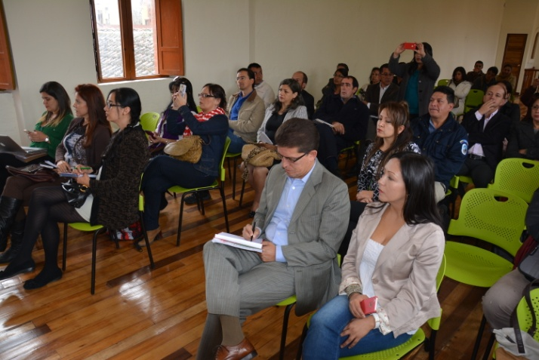

El Diseño del Producto Turístico de Pasto, iniciativa de la Alcaldía Municipal con apoyo de FONTUR y del cual AVIAEXPORT es el operador, entregó los resultados de la primera etapa que consistió en un diagnóstico del inventario que existe en el municipio, donde se establecieron debilidades y fortalezas para la construcción del diseño.

El mexicano Fernando Mandri Bellot, director del proyecto manifestó que Pasto cuenta con fortalezas que están vinculadas con el territorio, sus recursos naturales, culturales y humanos. “Luego de esta primer etapa que fue construida con sectores empresariales, gremios y comunidad en general, vienen los paquetes turísticos, considerados como fuentes principales para promocionar y generar desarrollo local y regional”.

El directivo señaló además que el producto turístico pretende generar crecimiento económico de la región. “El que exista turismo y actividad turística en el municipio representa beneficios para los habitantes en general, lo que tenemos que hacer es cambiar la vocación del destino y pensar más en el visitante, para que aproveche y se divierta de los exóticos atractivos de la población”.

La Subsecretaria de Turismo Adriana Solarte López, indicó que en este primer proceso cuenta con una inversión de $274 millones de pesos, de los cuales FONTUR aporta $198 millones y la Alcaldía Municipal $76 millones. “Una vez se cuente con el producto final, el Ministerio de Comercio, Industria y Turismo será el encargado de promocionar su contenido”.
La funcionaria invitó a diseñadores gráficos, diseñadores industriales, artistas y artesanos, para que participen este jueves desde las 8:00 de la mañana en las instalaciones de MiCitio, ubicadas en el Pasaje Corazón de Jesús, en la construcción de la marca del diseño turístico del municipio, con el fin de ayudar en la elaboración del modelo de cómo se quiere que el mundo conozca a Pasto.

Contacto: Subsecretaria de Turismo, Adriana Solarte López. Celular: 3006749825

ADOQUINAN DOS CALLES DE LA VEREDA EL ROSARIO

El presidente de la Junta de Acción Comunal de la vereda El Rosario del corregimiento de Jamondino, Javier Eraso Rosero, informó que luego de la firma de un convenio solidario entre la Alcaldía de Pasto a través de la Secretaría de Infraestructura y la JAC por $38 millones de pesos, se realiza la instalación del adoquín de la carrera 12 y diagonal 16 de ese sector.

El líder manifestó que gracias al interés de la Administración Municipal por llevar a cabo proyectos que mejoren la calidad de vida de los residentes de esta zona, se priorizó la compra del lote donde se espera construir el polideportivo. “Las obras benefician a cerca de 10 mil personas que residen en el sector”

Contacto: Secretario de Infraestructura, Jhon Fredy Burbano Pantoja. Celular: 3166901835

ALCALDÍA PRESENTE EN EVENTO DEL USUARIO Y VOCAL DE CONTROL DE SERVICIOS PÚBLICOS DOMICILIARIOS

En el Parque Ambiental Antanas se conmemoró el Día Nacional del Usuario y del Vocal de Control de Servicios Públicos Domiciliarios donde participó la Administración Municipal, así como empresas prestadoras de servicios entre ellas Empopasto, Emas, Cedenar, y Montagas.

Según el director de Casa de Justicia Stephen Guiovanny Bolaños, la Superintendencia de Servicios Públicos Domiciliarios, resaltó la labor desempeñada por la dependencia en la promoción y orientación de los derechos y deberes en temas de servicios públicos tanto a instituciones como a los usuarios que solicitan sus servicios.

“Se espera que la Superintendencia de Servicios Públicos Domiciliarios cree una nueva sede al interior de la Administración Municipal que permita la protección a los derechos de los usuarios frente a las entidades oferentes de servicios públicos”.

Contacto: Director Casa de Justicia, Stephen Guiovanny Bolaños M. Celular: 3006546477

DGRD ENTREGA AYUDAS PARA MÁS DE 200 FAMILIAS EN EL ENCANO

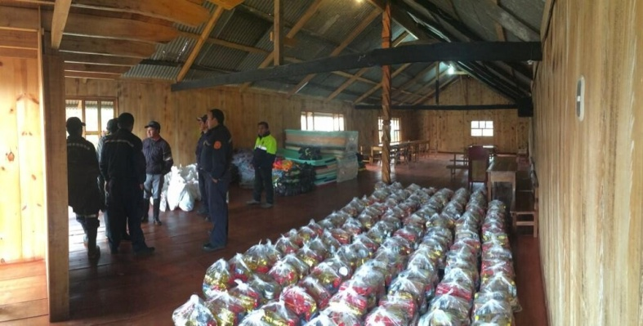

Luego de la visita de inspección realizada por la Dirección de Gestión del Riesgo al corregimiento El Encano, se dispuso de la entrega de ayuda humanitaria de emergencia para más de doscientas familias que se vieron afectadas por inundaciones en veredas ubicadas en este sector del municipio.

El director de la DGRD Darío Andrés Gómez, señaló que la entrega se hizo con el apoyo de la Policía Nacional y las autoridades del corregimiento a fin de cumplir los protocolos establecidos para evitar además que éstas se desvíen y terminen en manos de personas que realmente no han sido afectadas por la emergencia.

El funcionario señaló que la entidad se mantiene atenta a la situación de El Encano y recordó a los habitantes de la zona, la importancia de poner en práctica medidas de prevención y autoprotección en sus viviendas para evitar que esta situación sea recurrente.

Contacto: Director Gestión del Riesgo de Desastres, Darío Gómez Cabrera. Celular: 3155809849

LLEGARÁ A PASTO CONFERENCISTA INTERNACIONAL PARA DESARROLLAR VIDEOJUEGOS “TOUR UNITY”

En el marco de la ejecución del proyecto ViveLab Nariño, ParqueSoft Pasto patrocina ‘Tour Unity’ una oportunidad para que aprendices, aficionados y desarrolladores de videojuegos de Pasto y el departamento de Nariño, asistan de forma gratuita al evento que inicia su recorrido en la capital de Nariño, el próximo martes 22 de julio a partir de las 9:30 de la mañana en las instalaciones de la Cámara de Comercio de Pasto, Centro de Convenciones, tercer piso.

El conferencista invitado es Jay Santos, de Orlando – Florida, Estados Unidos, Ingeniero de Software representante en América Latina de Unity 3D: software con reconocimiento internacional donde se han realizado juegos para móviles o consolas como: Temple Run 2, Bad Piggies, Vampire Season o Ballistic.

El Director Ejecutivo de Parquesoft Pasto Gelber Morán Silva, informó que los interesados deben registrarse en http://naskadigital.com/unity/ y reservar su cupo, así mismo, agregó que al finalizar el evento se sortearán 10 cupos para asistir de forma gratuita al “Taller Práctico” que se realizará en las instalaciones del Training Center de ViveLab Nariño. “Los participantes obtendrán de mano de un experto de la industria de los videojuegos, las bases para poder realizar grandes proyectos y participar con éxito en esta industria prometedora a nivel internacional”.

Esta actividad se desarrolla con el apoyo del Ministerio de las Tecnologías de la Información y las Comunicaciones TIC, Colciencias, Alcaldía Municipal de Pasto, Gobernación de Nariño y Naska Digital.

Contacto: Líder comunicaciones Parque Soft, Alejandra Cabrera Moncayo. Teléfono: 7310618

Pasto Transformación Productiva

María Paula Chavarriaga Rosero

Jefe Oficina de Comunicación Social
Alcaldía de Pasto

